我在街站助选的观察

原创 简思智库 [简思智库](javascript:void(0);)

**简思智库**

微信号 GNSSTT

功能介绍 策者简也，思而后行。

2021-12-19[原文](https://mp.weixin.qq.com/s?__biz=MzUyNzQyMzYwNQ==&mid=2247490096&idx=1&sn=433d88f7e94739e737915b000db3175a&chksm=fa7e9b2acd09123cfd16cf75e074f381b747c9259ee7864d41969315cf9fe38080d378b99203&scene=27#wechat_redirect&cpage=370) 发表于

收录于合集



点击蓝字关注我们



特约作者：周春玲

**简思智库有话说：**

希望新一届立法会，可以真正担当起“爱国者治港”重任，让香港再起航。

立法会选举于昨晚终于落幕，在我执笔时还未有点票结果，相信不会有太多意外或爆冷的人选，前提是“爱国者治港”不能违背。

这次选举的投票率达30%多点，过程秩序畅顺、便利，较以往的文明程度高，是有质素的选举。

这次是完善选举制度的第一次投票，我去了街站为参选人助选，一尽市民的责任，呼吁选民积极投票；二也希望以行动支持一些有心服务香港的参选人。

之前我写过一篇评论，感受到这次选举**“少了叫嚣，多了理性；少了空洞，多了实际；少了懈怠，多了勤奋”**。

在最后冲刺的几天里，我在不同的街站，扑面而来的这种选举文化，开始蔚然成风，确是可喜。

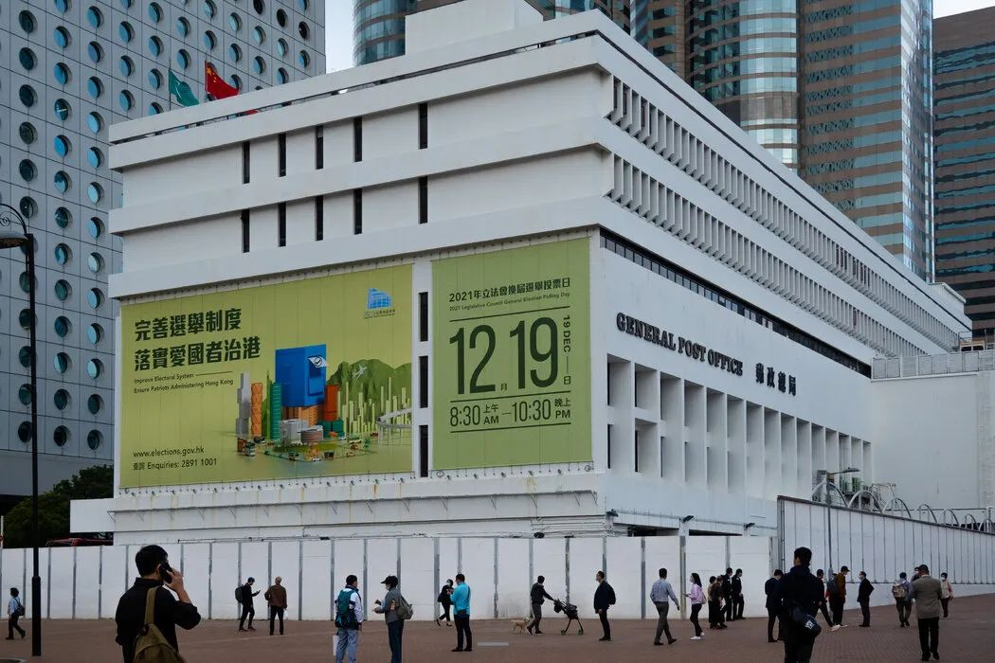

1







在街站中，为参选人举牌呐喊之余，我有些点滴观察，在此与大家商榷。

**一是选举策略不能代替选举竞争。**

在街站，看到各候选人都很认真策划选举工程，上楼派单张，下楼勤握手，向市民讲解选举政纲，争取各方支持。

他们从早站到晚，从大街小巷走到高楼大厦，很有竞选的气氛，这让我有点出乎意外，也的确让人感动。

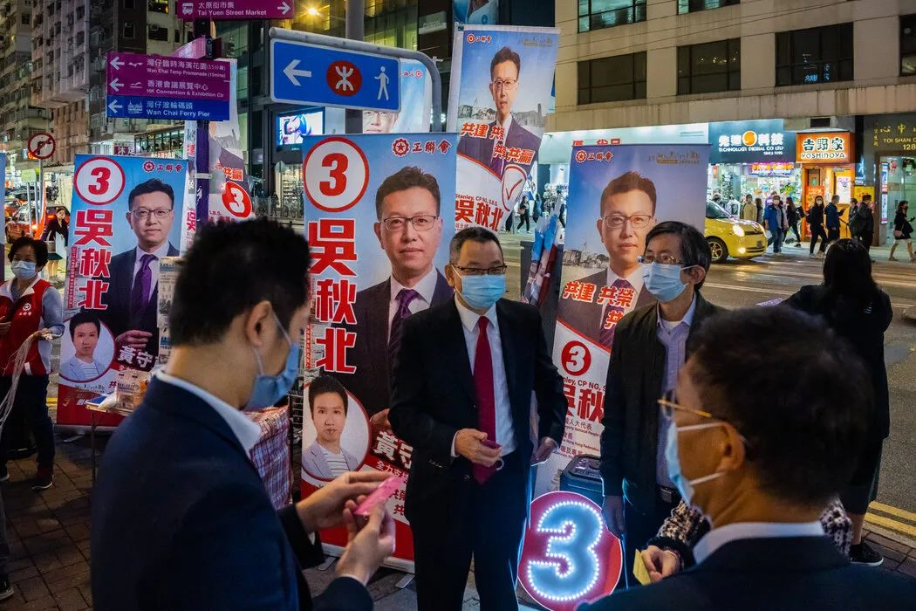

正当大家一身水一身汗时，忽然隔着一条街，听到竞争对手在大喊“某某票够了，请选民把票转给我”；更有甚者，手机不断收到无名无姓飞来的，什么二十人、三十人核心名单。这些小动作，让人觉得有竞争的选举，忽然变了味道。

我理解，中央希望这是一场有竞争的立法会选举，让“五光十色”的人选站出来，是希望大家通过拼政纲，开展一场社会大辩论，将焦点转移到香港未来的发展和民生方面。

大家在公平竞争同一起跑线上，别人在流汗时，他人却公开叫选票转介？还有不断纠结什么“核心”名单，说到底是参选人缺乏足够的自信。

当然，没有人有绝对的胜算把握，但也没有人是为陪跑而来。有选举工程就有选举策略，如果连掩饰一下竞争的意思都不做，即使你当选了，是否还会真诚为市民服务，为香港发展打拼？

**二是选举舆论不应干扰选举进程。**

这次选举虽然敲锣打鼓不多，但不少机构、团体以及媒体举办了大小论坛，让参选人有机会与选民见面。

特别是地区直选论坛，邀请不同理念、不同背景、不同经历的参选人站在讲坛上，各自阐述政纲，质询对方在大事大非问题上的取向。

论坛有声有色，辩者火花四溅，观者心中有数，也回击了一些人说建制派“躺赢”的污蔑。

遗憾的是，当选举进入到最后一周的冲刺时，竟然有建制派大佬公开讲，建制派“全赢即输”，让许多人分不清这是何方“神圣”！

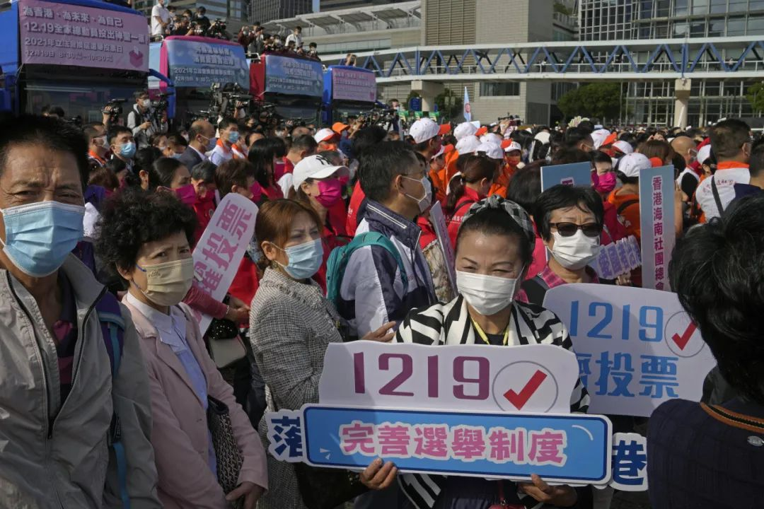

既然资格审查委员会确认所有参选人均符合资格，而大家已经按部就班地开展选举工程，在这关键时刻公开讲这样的言论，目的要暗示什么？劝谁退、劝谁进？这是赌马吗？

我想起前两天香港马场竞跑时，忽然一马失蹄，造成四人受伤，两匹马要人道毁灭的惨局。

同样，这个违背选举规则的忽然提醒，搞得不好也会让一些政团或个人选情逆转而告失败。

作为建制大佬在不当的时间，发表不当的言论，误导公众的舆论不应发生。

**三是选举人才不会一次选举造就。**

这次选举出现了许多新人，特别是功能界别和选委界别，论坛上一老一少对决辩论不在少数，大学刚毕业、刚就业也披挂上阵，有些过去从不沾政治的“素人”、生意人也站到了选举行列。

政治是众人之事。后浪拍前浪是规律，可喜中也有可忧。

**从政是要经过历练，要摸爬滾打才会成熟。**

我在街站看到，资深的从政人，他们与市民打招呼自然从容，称呼亲切，市民有问，他们有答。

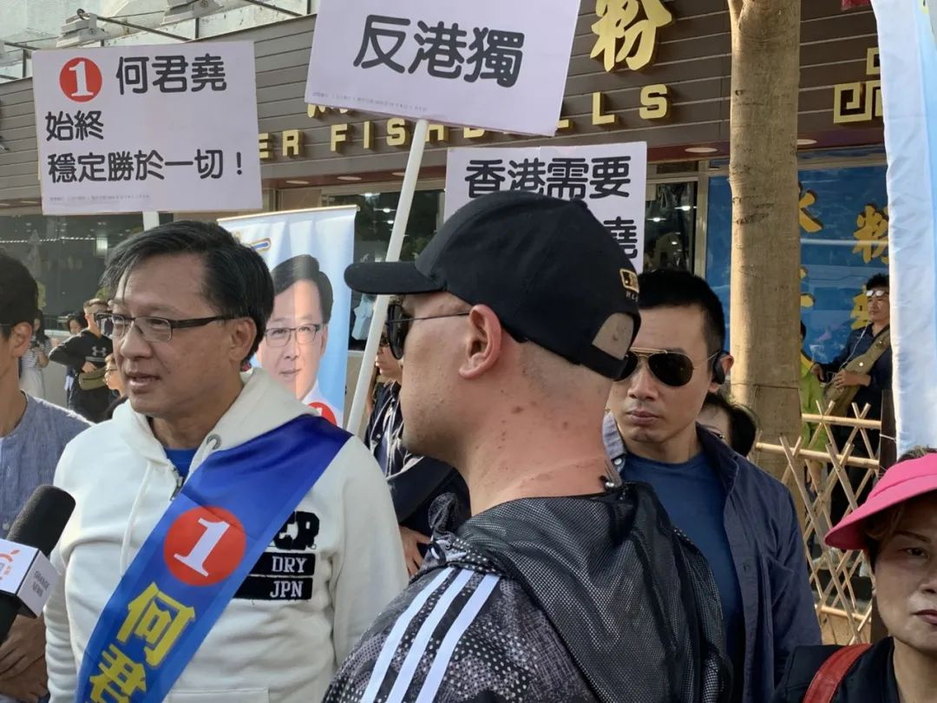

而一些初哥站街青涩生硬，对市民提出的身边事懵然不知。从政必然要有一个学习、实践的过程，从来没有“政治天才”这回事。

但有一点值得关注，从政者一定要走入群众，更多更深入地接地气，只有让他们下沉地区打滚，增长对社会的认识，而不是过快地把他们推上一线大舞台，否则可能是欲速不达。

况且，立法会不是政治培训班，是代表市民就香港重大政策、法案审议的机构，需要懂国情港情民情的议员，抛开各种私心杂念，有质素、有理据地为民监督行政机构施政。

如果过多更新年轻人，而忽视了议会的本质，这不是中央完善选举制度的初衷。更有可能，由于太多人初出茅庐，议政能力低下而让市民失望。

为此，建议有关政党、政团考虑，今后议员的更新比率原则上不超过1/4，任期也不宜过短，新议员往往需时熟悉议事规则。

据我观察，比较出色而质询言之有物的议员，两届后才会有亮眼的表现。

希望新一届立法会，可以真正担当起“爱国者治港”重任，让香港再起航。

**不念过去**

**END**

**不畏将来**



周春玲，全国政协委员，香港高升基金董事。

欢迎您投稿原创文章到简思智库，让您的声音被更多人听到



请长按下方二维码添加简思智库工作微信投稿。（或搜索添加微信ID：**GTT_CN**）









**感谢阅读，请关注我们，或点右下角“赞”和“在看”分享。**



### 精选留言

用户设置不下载评论